頒發114-1優秀教師獎狀 2025.12.23
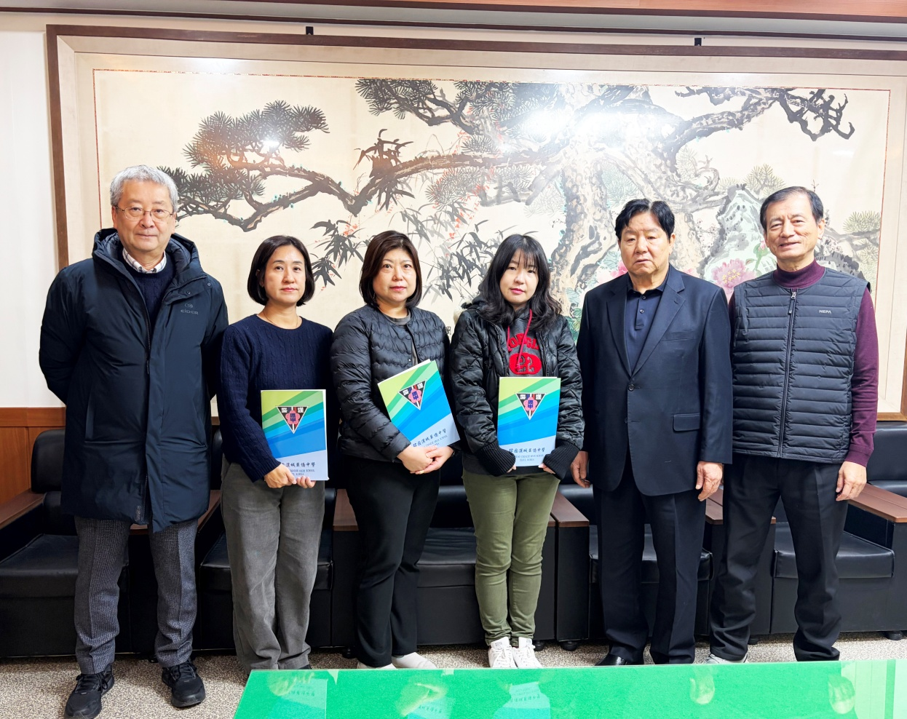
得獎教師合影
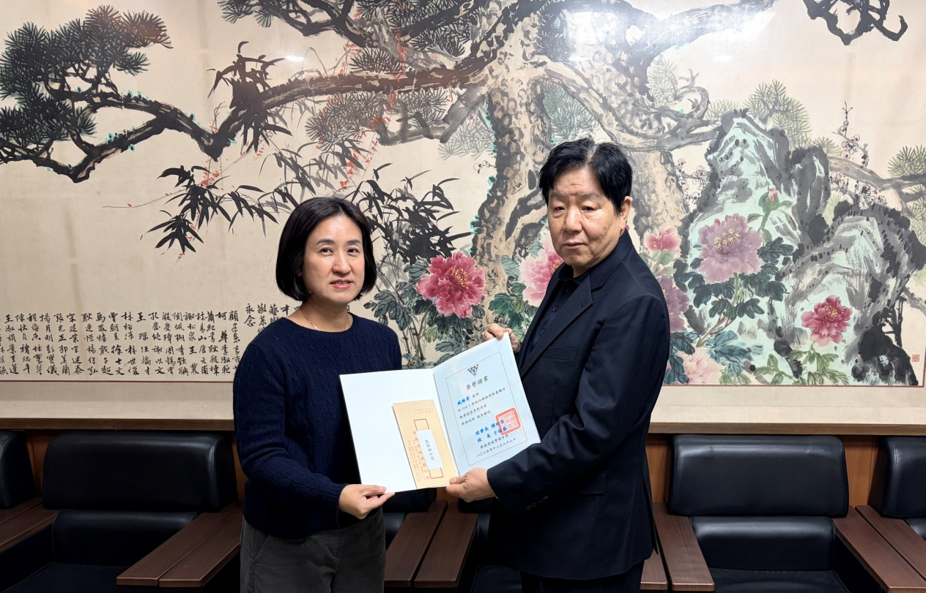
臧維蒂 總務主任
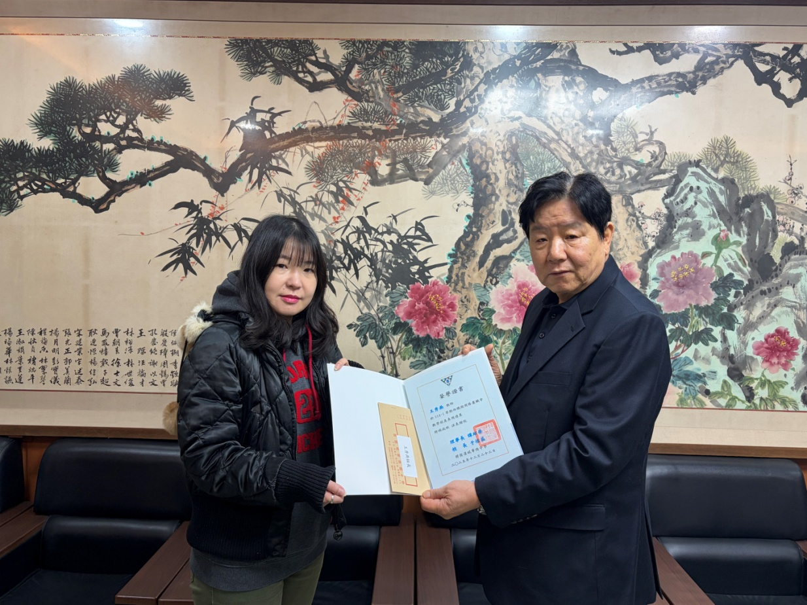
王秀燕 總務組長
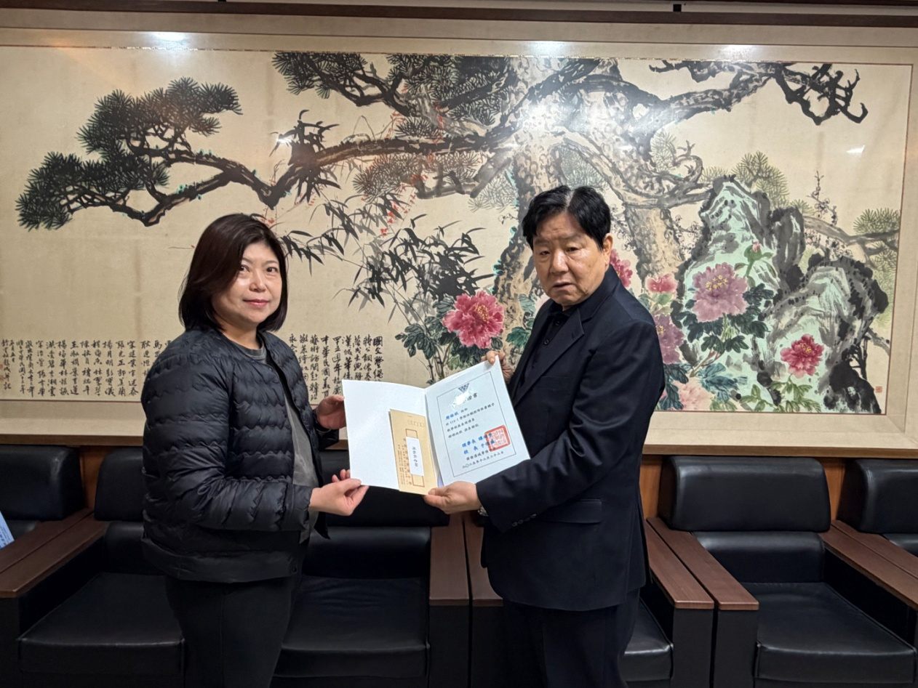
周裕秋 專任教師

